北京市通州区教师研修中心
北京教育学院通州分院

关于中国教育学会教育科研规划课题子课题开题及通州区中小学跨学科主题教学研讨会通知

各中、小学、一贯制学校：
为深入贯彻落实党的二十届四中全会精神，积极践行教育强国建设目标，服务首都教育高质量发展，深化教学方式变革，强化课程协同育人功能，构建“教学评一体化”实施体系，提升教师跨学科教学能力，定于12月23日上午在北京市第二中学通州校区举办“跨学科主题学习教学观摩研讨活动”，具体安排如下：
- 活动主题
走向新优质: 践行共生共长 共创跨学科学习新样态
二、活动时间
2025年12月23日(周二)上午8:10—11：30
三、活动地点
北京市第二中学通州校区
四、参会人员
通州区中小学各子课题申报单位1—2人。
五、活动流程
8:10-8:30 活动签到（地点：高中教学楼 一楼大厅）
8:35-10:15 实践课堂 （地点：高中教学楼四层录课室）
- 《“盐”途求生：探秘海水稻的逆境密码》
- 《盐生稻浪:海水稻探秘之旅》
10:20-10:35 课题校开题汇报 （北京二中通州校区）
10:35-11:30 专家点评与领导讲话

北京市通州区教师研修中心 技活职成部
2025年12月16日

附件：子课题申报单位、会议报名及交通指引
1.会议报名码（请于12月18日前扫码报名）
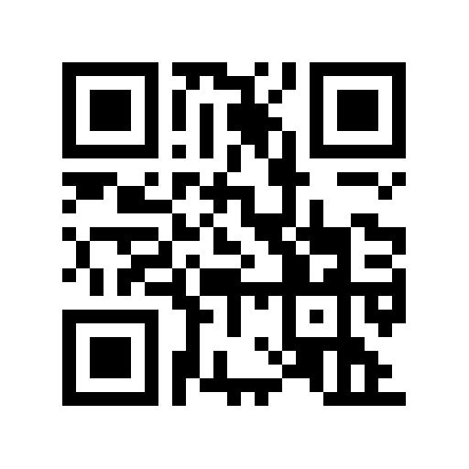

2. 子课题申报单位
序号 | 单 位 | 负责人 | 课题名称
1 | 北京市第二中学通州校区 | 王凤明 | 学校跨学科实践课程内容设计与体系构建的实践研究
2 | 通州区漷县中心小学 | 赵秋月 | 核心素养背景下小学语文综合实践活动的探索与实施
3 | 北京市通州区中山街小学永顺校区 | 韩振伟 | 核心素养导向下小学跨学科主题学习的单元设计与实践研究
4 | 北京市通州区马驹桥镇中心小学 | 安铭秸 | 传统文化视角下小学生文化自信的培养在跨学科学习中的课程设计与实施
5 | 北京市通州区台湖学校 | 史新宇 | 基于核心素养的小学跨学科综合实践课程开发研究—以中国传统节日主题为例
6 | 北京市通州区芙蓉小学 | 郑 辉 | 学校开展跨学科教研的实施策略
7 | 北京市通州区芙蓉小学 | 白蕙瑜 | 基于真实问题解决的跨学科实践课程内容选择与任务设计的研究
8 | 北京市通州区中山街小学永乐店校区 | 王 飞 | 幸福教育视域下小学节气课程的“思政+”跨学科融合实践与表现性评价体系构建研究
9 | 北京市通州区后南仓小学 | 张 喆 | 核心素养背景下小学数学跨学科主题学习对学生综合能力培养的实践研究
10 | 北京市通州区运河中学东校区 | 张鹏羽 | 学校跨学科实践课程的资源开发
11 | 北京市通州区于家务乡中心小学 | 王洪军 | 小学科学跨学科教学策略有效性的行动研究—基于通州区于家务乡中心小学的实证分析
12 | 北京市通州区运河小学 | 李 坤 | 小学数学课程视域下跨学科主题教学活动设计与实践
13 | 北京市通州区运河中学 | 于江虹 | 跨学科视域下人工智能融入综合实践活动的创新策略研究
14 | 北京市史家小学通州分校大杜社校区 | 许 博 | “教学评”一体化视域下小学数学跨学科实践活动研究
15 | 北京市通州区潞河中学 | 吴文君 | “劳动 +” 跨学科育人模式在潞河中学的实践研究
16 | 北京育才学校通州分校 | 蔡 旭 | 以综合实践活动带动跨学科主题实践策略的研究

3.学校地址：北京市第二中学通州校区
北京市第二中学通州校区，位于通州区潞城镇三元村东，从学校西门（西北门）入校参会，（按照保安引导，人员和车辆凭入门电子出入证进校门），学校车位有限，建议绿色出行。如校内停满，可按保安引导停在附近停车场（距校门约20米）。
